* Giống @Where nhưng có thể enabled or disabled ở từng session
* **@Filter & @FilterDef**
  + **@FilterDef**

Định nghĩa các filter name và filter parameter có trong câu query

Dataype của parameter phải là 1 trong các loại sau: [Type](https://docs.jboss.org/hibernate/orm/5.2/javadocs/org/hibernate/type/Type.html), [UserType](https://docs.jboss.org/hibernate/orm/5.2/javadocs/org/hibernate/usertype/UserType.html) or [CompositeUserType](https://docs.jboss.org/hibernate/orm/5.2/javadocs/org/hibernate/usertype/CompositeUserType.html)

Có thể chỉ định Default Condition

* + **@FilterDef**s

Chứa các FilterDef

* + **@Filter**

Chỉ định điều kiện để filter vào entity hoặc target entity

Trỏ tới thuộc tính của database

* + **@Filters**

Là list chứa các @Filter

deduceAliasInjectionPoints TODO

* + **@FilterJoinTable**

Sử dụng filter khi Join các table với nhau

* + **@SqlFragmentAlias**

TODO

* + **Session.enableFilter()**
  + **Session.disableFilter()**

VD1: **Filter single field**

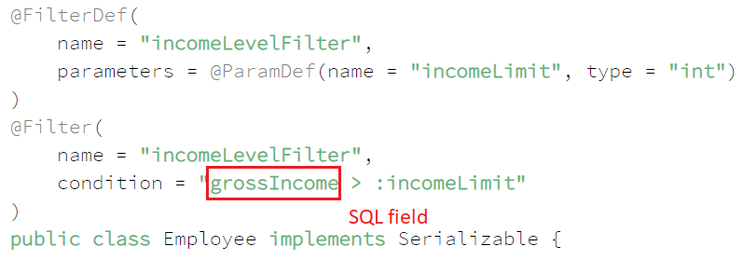

*Define filter*



*Enable filter (chỉ enable cho current session)*

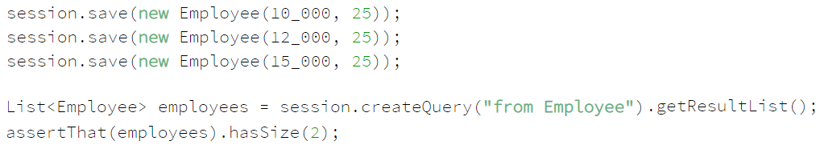

*Query*

VD2: **Filter Collection Field**

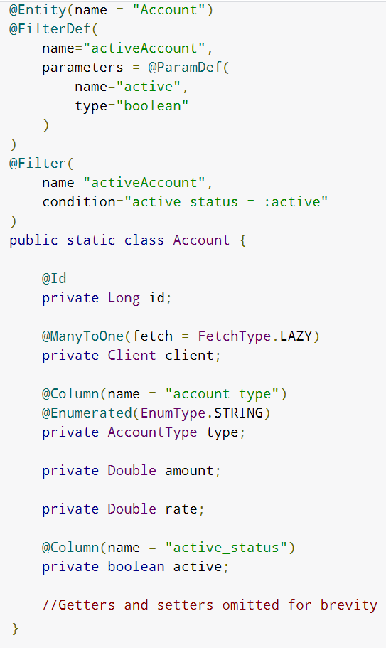 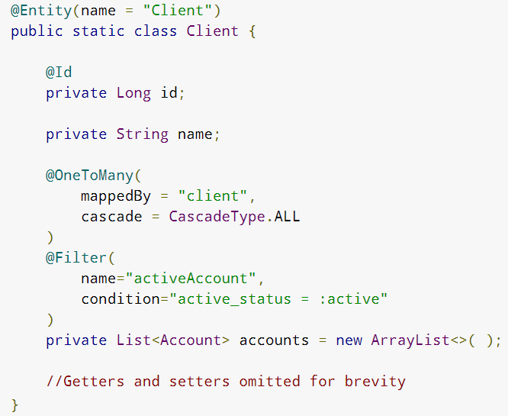

VD2: **Filter multiple field**

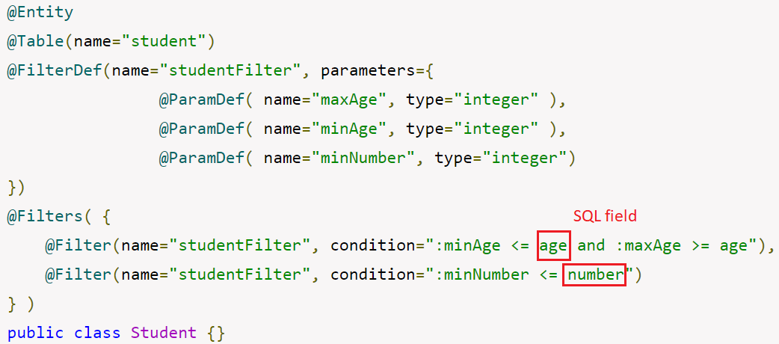

*Define filter*

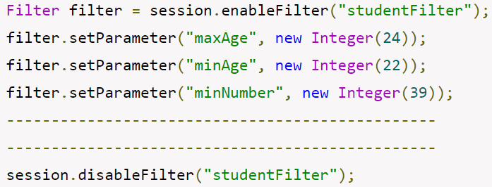

*Enable filter (chỉ enable cho current session)*



*Query*

VD3: **Join table**

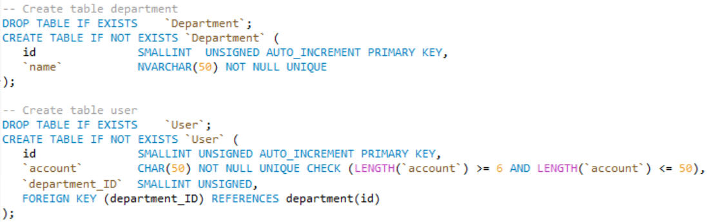

*Sql*

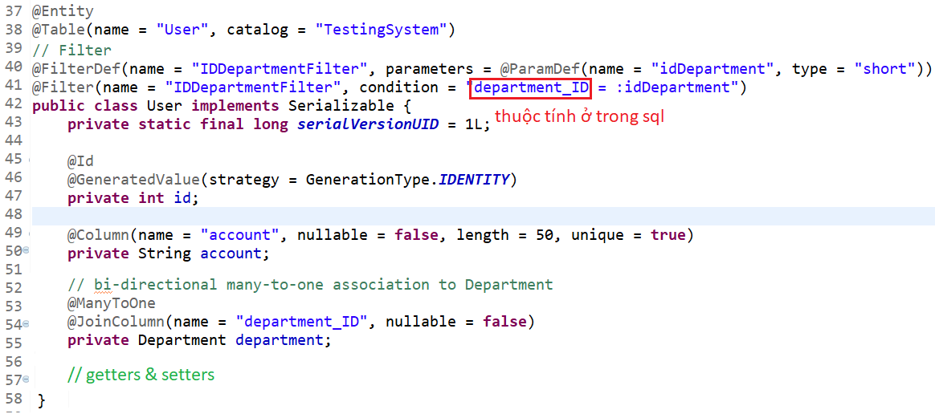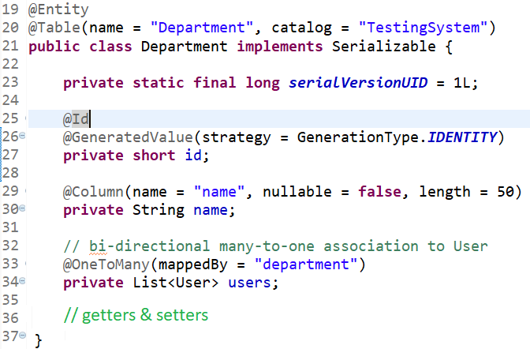

*Define filter*

**

*Query*

**

*Result*

VD4: @FilterJoinTable

TODO

VD5: @SqlFragmentAlias

TODO

* **Reference**

<https://www.baeldung.com/hibernate-dynamic-mapping>

<https://www.concretepage.com/hibernate/hibernate-filter-and-filterjointable-annotation-example>

<https://docs.jboss.org/hibernate/orm/5.2/userguide/html_single/Hibernate_User_Guide.html#mapping-column-filter>